Edukacja zdrowotna w plenerze dla społeczności lokalnej: V Jarmark św. Stanisława –
11 i 12 maja 2012r.

W trosce o lepsze zrozumienie znaczenia prozdrowotnych zachowań przez lokalną społeczność miasta Siedlce i jego okolic pracownicy Zespołu Promocji i Edukacji Zdrowotnej i Poradni POZ „Omega” Mazowieckiego Szpitala Wojewódzkiego w Siedlcach Sp. z o.o. wzięli udział w V Jarmarku św. Stanisława, który odbył się w dniach 11 i 12 maja 2012r w Siedlcach.
Podjęta inicjatywa miała na celu upowszechnienie informacjami na temat zdrowego stylu życia oraz działań mających wpływ na poprawę i utrzymanie zdrowia poprzez dotarcie do jak największej liczby osób odwiedzających stoiska wystawiennicze.
Uczestnikom jarmarku zaproponowano bezpłatne pomiary diagnostyczne ciśnienia tętniczego krwi, poziomu glukozy we krwi oraz masy ciała, z których w ciągu dwóch dni jego trwania skorzystało około 300 osób.
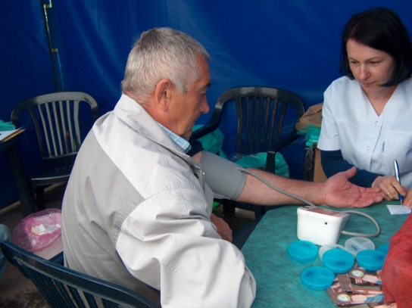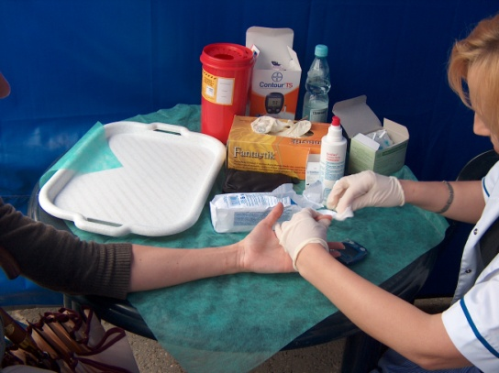
Ponadto udzielane były również porady edukacyjne prowadzone przez pielęgniarki dotyczące mi in. najistotniejszych problemów zdrowotnych jak: nadciśnienie tętnicze, cukrzyca, otyłość, a także na prośbę osób zainteresowanych omawiane były zasady prawidłowego posługiwania się aparatem do pomiaru ciśnienia tętniczego krwi i poziomu glikemii.
Rozdawane były materiały informacyjne dotyczące tematyki zdrowia oraz oferty świadczeń zdrowotnych realizowanych przez nasz szpital.
Powyższe działania cieszyły się dużym zainteresowaniem wśród mieszkańców Siedlec uczestniczących w jarmarku i były zapewne związane z faktem rozpowszechniania idei promocji zdrowia w myśl zasady: „lepiej zapobiegać niż leczyć”. Większa świadomość społeczeństwa może przyczynić się do modyfikacji postaw i lepszej dbałości o swoje zdrowie.

Informację przygotowała:
Aneta Urban
Zespół Promocji i Edukacji Zdrowotnej

